Синтез, кристаллическая структура и электрохимические свойства RbVOPO₄ со структурой калий-титанил фосфата
Самарин А. Ш.
Студент, 6 курс специалитета
Московский государственный университет имени М.В.Ломоносова,
химический факультет, Москва, Россия
E–mail: samarinchem@gmail.com
Полианионные соединения с каркасной структурой являются перспективными кандидатами для создания материалов для интеркаляции ионов щелочных металлов. Особенности структуры калий-титанил фосфата KTiOPO₄ (КТФ), а именно химическая и кристаллохимическая “гибкость” каркаса и наличие системы протяжённых каналов и пустот, позволяют создавать материалы, демонстрирующие привлекательные электрохимические характеристики, а также обладающие способностью к интеркаляции более чем одного типа ионов щелочного металла, в том числе ионов Rb⁺. Так, для каркаса AVPO₄F (A = K, Rb) характерны высокие значения коэффицента диффузии как ионов K⁺, так и Rb⁺ ((0.8-1.0)×10⁻¹¹ см²/с) и (0.3-1.0)×10⁻¹¹ см²/с соответственно).
Целью данной работы является синтез оксофосфата RbVOPO₄, исследование его кристаллической структуры и электрохимических свойств.
Новый фосфат RbVOPO₄ был получен в две стадии: на первой стадии синтезирован NH₄VOPO₄ гидротермальным способом, далее смешан с эквимолярным количеством Rb₂CO₃ и смесь была оттожена при 300 ºС. По данным РФА установлено, что образцы NH₄VOPO₄ и RbVOPO₄ не содержат кристаллических примесей. В результате уточнения кристаллической структуры RbVOPO₄ методом Ритвельда по данным рентгеновской дифракции (излучение Co-K_{α}, λ = 1.78892 Å) показано, что RbVOPO₄ (пр. группа № 33 Pna2₁, a = 12.95302(17) Å, b = 6.47341(8) Å, c = 10.47574(9) Å, V = 878.39(8) Å³, GOF = 1.15, R_{F} = 1.62, R_{p} = 1.79, R_{wp} = 2.27) изоструктурен RbVPO₄F [2]. Электрохимические свойства композита RbVOPO₄/C в Li, Na, K полуячейках будут подробно обсуждены в докладе.
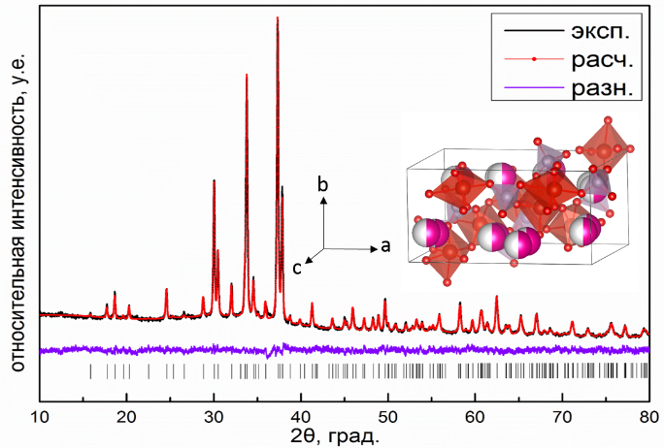
Рисунок 1. Экспериментальная, расчетная и разностная дифрактограммы RbVOPO₄ после уточнения методом Ритвельда.
Литература
1. Fedotov, S. S., Khasanova N. R., Samarin A. Sh. et al. AVPO₄F (A = Li, K): a 4 V cathode material for high-power rechargeable batteries // Chemistry of Materials 2016, V. 28 P. 411-415.
2. Fedotov S. S., Samarin A. Sh., Nikitina V. A., Aksyonov D. A. et al. Reversible facile Rb⁺ and K⁺ ions de/insertion in a KTiOPO₄-type RbVPO₄F cathode material // Journal of Materials Chemistry A., 2018, Т. 6, №. 29, P. 14420-14430.

